**PEMROGRAMAN 4**



**GAMEPLAY TETRISDAN**

**TURUNAN GAME YANG SEJENIS**

Disusun oleh :

Muhammad Shidqi Firdaus 4210161006

**PROGRAM STUDI TEKNOLOGI GAME**

**DEPARTEMEN TEKNOLOGI MULTIMEDIA KREATIF**

**POLITEKNIK ELEKTRONIKA NEGERI SURABAYA**

**SURABAYA**

Tetris

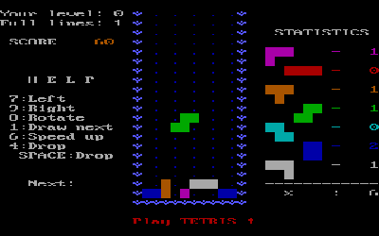

Gameplay

Dalam game tetris player harus menyusun beberapa balok agar menjadi 1 baris penuh yang nanti nya akan diubah menjadi poin. Tingkat kesulitan dari tetris adalah banyaknya bentuk balok yang dapat di susun dan kecepatan balok tersebut turun. Player kalah jika balok yang disusun telah menyentuh bagian atas layar.

Super Puzzle fighter turbo

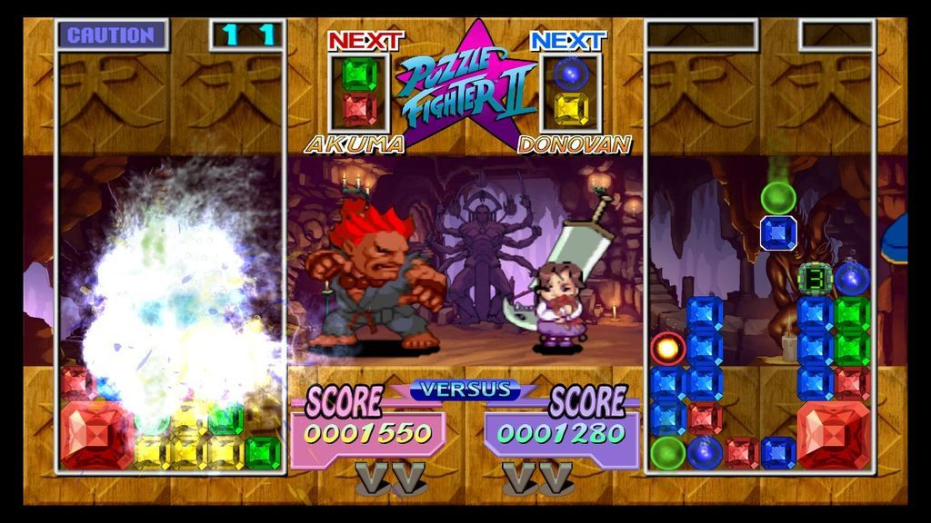

Gameplay:

Game ini memiliki mekanik dasar seperti tetris tetapi saat mengisi satu baris maka player akan menyerang musuh /player lain, hal ini hanya dibuat untuk sebuah spectacle agar terasa lebih memuaskan saat player memainkanya. Win condition dari game ini adalah dengan perbandingan score yang dibatasi dengan waktu.

Candy Crush

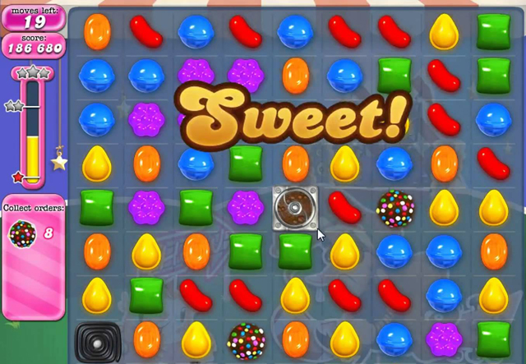

Gameplay:

Candy crush memiliki mekanik yang sedikit berbeda dari tetris tetapi ada satu aspek yang sama yaitu membuat sabuah baris dari permen/*candy* yang sama. Perbedaan satu lagi yaitu candy crush menggunakan level sistem yang dimana player mempunyai misi di setiap levelnya.